Частное общеобразовательное учреждение
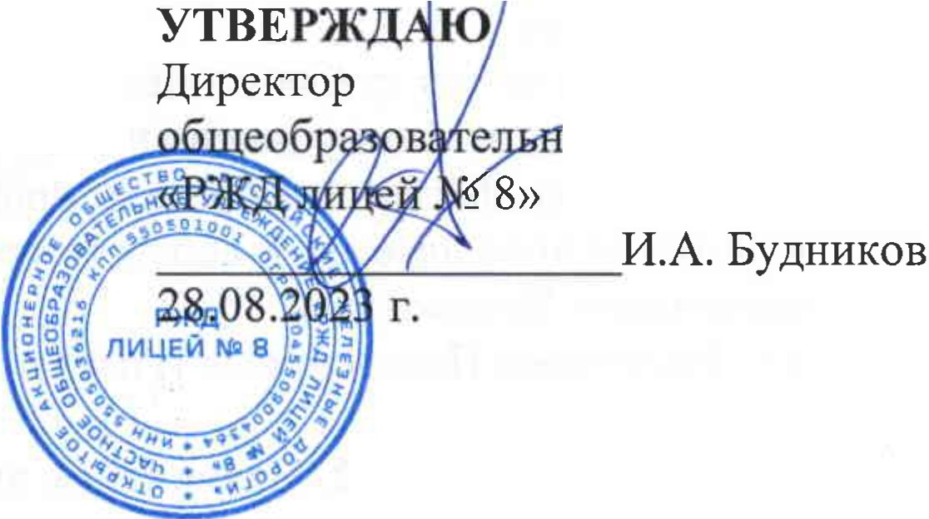
«РЖД лицей № 8»

СОГЛАСОВАНО
Заседанием педагогического совета
«РЖД лицей № 8»
(протокол от 28.08.2023 г. № 1)

частного ого учреждения

Докуме!П подписан элеiсrроиной подписью

Сер1ифмкаr. 8c:!cб4cLЬaO rc 47d5855falOЬd7aaa307dcЬ6Ь
8Jiaдшi:,удн1ю1НвзнАllшее111ч
lleмc1111re■1нi:с 24.ОШ23до ШШ24

СОГЛАСОВАНО
Советом родителей (протокол от 25.08.2023 № 3)

ПОЛОЖЕНИЕ
О ШКОЛЬНОЙ ФОРМЕ И ВНЕШНЕМ ВИДЕ ОБУЧАЮЩИХСЯ В ОБРАЗОВАТЕЛЬНОЙ ОРГАНИЗАЦИИ

Настоящее Положение разработано в соответствии с Уставом частного общеобразовательного учреждения «РЖД Лицей № 8» (далее- лицей) с целью выработки единых требований к внешнему виду (школьной одежде) обучающихся.
Внешний вид обучающихся - одно из условий эффективности учебно­ воспитательного процесса, обеспечения дисциплины в лицее. От внешнего вида зависит стиль отношений педагогов и обучающихся, воспитание культуры речи и культуры поведения, имидж лицее.
Деловой стиль - один из стилей одежды, предназнач нный для деловой сферы жизни общества и характеризующийся строгостью, сдержанностью и консерватизмом в выборе ткани, цвета, покроя и аксессуаров. Деловая одежда определяет тип поведения. Деловой костюм создает эстетику образовательной организации.

- Общие положения

  - В соответствии со статьей 28 Федерального закона от 28.12.2012 № 273- ФЗ «Об образовании в Российской Федерации», письмом Минобразования от 28.03.2013 № ДЛ-65/08 «Об установлении требований к одежде обучающихся», Уставом частного общеобразовательного учреждения «РЖД Лицей № 8» вводится школьная форма для обучающихся 1-11 классов.
  - Настоящее Положение является локальным актом лицея и обязательно для выполнения сотрудниками, обучающимися и их родителями (лицами, их заменяющими).

  - Настоящее Положение регламентирует требования к школьной одежде обучающихся (далее - школьная форма), а также требования к внешнему виду обучающихся.
  - Контроль за соблюдением обучающимися формы одежды обязаны осуществлять все сотрудники лицея, родители (законные представители).
  - Школьная форма приобретается родителями в магазинах (изготовитель ТД
«Пассаж») либо шьется в соответствии с предложенным описанием (п. 3.1 настоящего Положения).
  - Настоящее Положение вступает в силу с 1 сентября 2023 года.

- Назначение школьной формы

Школьная форма:
  - Соответствует различным видам учебной деятельности.
  - Устраняет признаки социального, имущественного и религиозного различия между обучающимися.
  - Предупреждает возникновение у обучающихся психологического дискомфорта перед сверстниками.
  - Укрепляет общий имидж образовательной организации, формирование школьной идентичности.

- Примерные требования к школьной форме и внешнему виду обучающихся

  - Образцы моделей формы и варианты одежды, соответствующие деловому стилю, утверждаются Советом лицея.
  - В лицее установлено три вида допустимой формы:
- повседневная;
- парадная;
- спортивная.
  - Комплекты школьной формы:
- Комплект школьной формы для мальчиков 1-4 классов - жилет Триколор без эмблемы 1350 синий, брюки Рио синие Slim Fit 953, жилет Рио комбинированный красный 1103, рубашка белая-парадная, дополнительно можно рубашки пастельных тонов, галстук как жилет красный в клетку + бабочка-галстук.
- Комплект школьной формы для девочек 1-4 классов - жилет Триколор без эмблемы 1350 синий, юбка Рио комбинированная 1125, сарафан Рио комбинированный 931, блузка белая-парадная, дополнительно можно блузки пастельных тонов, галстук в красную клетку.
- Комплект школьной формы для мальчиков 5-6 классов - жилет Триколор без эмблемы 1350 синий (повседневный), брюки Рио синие Slim Fit 953 или брюки Рио синие CLASSIC1640 (в зависимости от размера и роста

ребёнка); жилет Дэвид комбинированный красный 1383 (парадный); рубашка белая-парадная, повседневно- рубашки пастельных тонов без рисунка, галстук как жилет красный в клетку+ бабочка-галстук.
- Комплект школьной формы для девочек 5-6 классов - жилет Триколор без эмблемы 1350 синий (повседневный), юбка Рио комбинированная 1126, жилет Рио комбинированный 1381(парадный), брюки ШФ-1627 коллекция
«Агат» синий, блузка белая-парадная, повседневно блузки пастельных тонов без рисунка, галстук в красную клетку.
- Комплект школьной формы для мш ьчиков 7-8 классов - жилет Триколор без эмблемы 1350 синий (повседневный), брюки Рио синие CLASSIC1640; жилет Дэвид комбинированный красный 1383 (парадный); рубашка белая-парадная, повседневно- рубашки пастельных тонов без рисунка, галстук синий + бабочка-галстук.
- Комплект школьной формы для девочек 7-8 классов - жилет Триколор без эмблемы 1350 синий (повседневный), юбка коллекция «Агат» 2094, жилет Рио комбинированный 1381(парадный), брюки ШФ-1627 коллекция «Агат» синий, блузка белая-парадная, повседневно блузки пастельных тонов без рисунка, галстук синий.
- Комплект школьной формы для мш ьчиков 9-11 классов - пиджак ШФ-1090, брюки ШФ-951 коллекция «Дэвид» синий, рубашка белая­ парадная, повседневно - рубашки пастельных тонов без рисунка, галстук синий+ бабочка-галстук.
- Комплект школьной формы для девочек 9-11 классов - коллекция
«Ностальжи» синий - платье ШФ-817, воротник и манжеты ШФ-817, фартук белый-парадный ШФ-1836/1; коллекция «Агат» синий - жилет ШФ-1585, брюки ШФ-1627; блузка белая-парадная, повседневно блузки пастельных тонов без рисунка, галстук синий.
  - Парадная одежда используется обучающимися в дни проведения праздников и торжественных линеек.
    - Для мальчиков и юношей парадная школьная форма состоит из повседневной школьной одежды, дополненной белой сорочкой.
    - Для девочек и девушек парадная школьная форма состоит из повседневной школьной одежды, дополненной белой блузкой или белым фартуком.
  - Спортивная форма для занятий физической культурой:
    - Для занятий в спортивном зале: спортивный костюм, белая футболка, спортивная обувь с нескользкой подошвой белого цвета.
    - Для занятий на спортивной площадке (температуре +20 С и выше): спортивный тренировочный костюм, футболка белого цвета без рисунка, спортивная обувь с мягкой нескользящей подошвой, в солнечную погоду - бейсболка.

    - Для занятий лыжной подготовкой: куртка, шерстяной свитер, вязаная шапочка, тёплые носки, варежки, шарф.
    - Для занятий хореографией: спортивная одежда для девочек и девушек включает в себя гимнастический купальник с юбкой (гимнастический купальник и юбка могут быть отдельными элементами). Для спортивная одежда для мальчиков юношей включает в себя футболку белого цвета без рисунка, шорты, белые носки.
    - Спортивные костюмы надеваются только для уроков физической культуры и на время проведения спортивных праздников, соревнований.
  - Сменная обувь в лицее является обязательной.

- Права, обязанности и ответственность обучающихся

  - Обучающиеся обязаны:
    - Носить повседневную школьную форму ежедневно.
    - Спортивная форма в дни уроков физической культуры и занятий хореографией приносится с собой.
    - Надевать в дни проведения торжественных линеек, праздников парадную форму.
    - Соблюдать гигиенические правила - одежда должна быть обязательно чистой, свежей, выглаженной.
    - Бережно относиться к форме других обучающихся лицея.
  - Права обучающихся
    - Обучающийся имеет право выбирать школьную форму в соответствии с предложенными вариантами.
    - Обучающийся имеет право самостоятельно подбирать рубашки, блузки,
аксессуары к школьному костюму. •
    - В холодное время года имеет право носить джемпер, свитер и пуловер однотонных цветов (без рисунка).

- Права и обязанности родителей (законных представителей)

  - Родители (законные представители) имеют право:
    - Обсуждать на родительских собраниях класса и лицея вопросы, имеющие отношение к школьной форме, выносить предложения, принимать решения о модели, цвете школьной формы.
    - Приобретать школьную форму для своих детей за собственные средства.
  - Родители (законные представители) обеспечивают обучающихся школьной формой согласно условиям данного Положения до начала учебного года и делают это по мере необходимости вплоть до окончания обучающимися лицея.
  - Контролируют внешний вид обучающихся перед выходом в лицей в строгом соответствии с требованиями данного Положения.

  - Выполняют все пункты данного Положения.

- Меры административного воздействия

  - Данный локальный акт является приложением к Уставу лицея и подлежит обязательному исполнению учащимися и работниками лицея.
  - Несоблюдение обучающимися данного Положения является нарушением Устава лицея и Правил поведения обучающихся в лицее.
  - За нарушение данного Положения обучающиеся могут быть подвергнуты дисциплинарному и общественному порицанию.

